|  |  |
| --- | --- |
| **Tanggal Asistensi :** | |
| **Tanda Tangan** | **Nilai** |
|  |  |

MODUL 1

*BASIC TAG HTML PART 1*

Nama: Angelina Febriani Madesen

NIM : F55123084

Kelas : C

**BAB I  
PENDAHULUAN**

1. **Latar Belakang**
2. **Tujuan**
3. **Alat dan Bahan**

**BAB II  
LANDASAN TEORI**

1. **Teori Dasar**
2. *Basic Tag Part 1*

*HTML* (*HyperText Markup Language*) adalah bahasa markup standar yang digunakan untuk membuat halaman *web*. Dalam pengembangan *web*, *HTML* berperan sebagai kerangka dasar yang mendefinisikan struktur dan konten sebuah halaman. Setiap halaman *HTML* terdiri dari elemen-elemen seperti *heading*, paragraf, tautan (*link*), gambar, dan banyak lagi, yang ditandai dengan tag khusus. *HTML* memungkinkan pengguna untuk merancang struktur dan tampilan halaman *web* sesuai kebutuhan, dan kontennya dapat berupa teks, gambar, video, dan elemen-elemen lainnya. Dengan memahami dasar-dasar *HTML*, seseorang dapat memulai perjalanan dalam pengembangan *web* dan membuat halaman-halaman *web* yanginteraktif dan informatif. Dengan *HTML*, kita bisa membuat tampilan *website* sesuai dengan keinginan dan kebutuhan kita sendiri tanpa harus bergantung pada *template* yang sudah jadi.

1. *Tag*

*Tag* dalam *HTML* adalah sebuah penanda awalan dan akhiran dari sebuah elemen di *HTML*. *Tag* dibuat dengan kurung siku “(<…>)”, lalu di dalamnya berisi nama *tag* dan kadang juga ditambahkan dengan atribut. Contoh: “<p>”, “<a>”, “<body>”, “<head>”, dan sebagainya. *Tag* selalu ditulis berpasangan. Ada *tag* pembuka dan ada *tag* penutupnya. Namun, ada juga beberapa *tag* yang tidak memiliki pasangan penutup. *Tag* penutup ditulis dengan menambahkan garis miring “(/)” di depan nama *tag*. Setiap tag memiliki fungsi masing-masing. Ada yang digunakan untuk membuat judul, membuat link, membuat paragraf, *heading*, dan lain-lain123. *Tag*-*tag* dalam *HTML* juga harus mengikuti beberapa aturan penulisan agar kode *HTML* terlihat lebih rapi dan *valid.*

1. *Heading*

*Tag heading* adalah *tag* yang digunakan untuk membuat judul atau subjudul pada halaman *web*. *Tag heading HTML* memiliki enam tingkat, yaitu “<h1>” sampai “<h6>”. *Tag* “<h1>” menunjukkan judul yang paling penting, sedangkan *tag “*<h6>” menunjukkan judul yang paling kurang penting. Ukuran teks dari *tag heading HTML* juga berbeda-beda, *tag* “<h1>” memiliki teks yang paling besar, sedangkan *tag* “<h6>” memiliki teks yang paling kecil.

1. Paragraf

*Tag* paragraf *HTML* adalah *tag* yang digunakan untuk membuat paragraf pada halaman *web*. Paragraf adalah kumpulan dari beberapa kalimat yang saling mendukung dan memiliki ide pokok. Paragraf pada *HTML* dibuat dengan *tag* “<p>” dan ditutup dengan *tag* “</p>”. *Tag* “<p>” merupakan *block element*, yang berarti ia akan memenuhi layar dan membuat baris baru secara *default.*

1. *Formating*

*Tag formatting* adalah *tag* yang digunakan untuk mengubah tampilan atau gaya dari teks di halaman *web*. Tag formatting *HTML* dapat dibagi menjadi dua kelompok, yaitu: *Tag* fisik, yang digunakan untuk mengubah penampilan visual dari teks, seperti ukuran, warna, *font*, dll. Contoh *tag* fisik adalah “<b>” untuk teks tebal, “<i>” untuk teks miring, “<u>” untuk teks bergaris bawah, dan sebagainya. *Tag* logis atau semantik, yang digunakan untuk menambahkan makna atau nilai semantik pada bagian teks tertentu, seperti pentingnya, perannya, atau fungsinya. Contoh *tag* logis adalah “<strong>” untuk teks penting,” <em>” untuk teks menekankan, “<mark>” untuk teks yang ditandai atau di-*highlight*, dan sebagainya.

1. *Comment*

*Tag comment* adalah *tag* yang digunakan untuk menyisipkan komentar di dalam kode sumber *HTML*. Komentar tidak akan ditampilkan oleh *browser*, tetapi dapat membantu mendokumentasikan kode sumber *HTML* Anda. Anda dapat menggunakan komentar untuk menjelaskan kode Anda, yang dapat membantu kita untuk mengedit kode sumber di kemudian hari.

1. *Hyperlink*

*Tag hyperlink* adalah *tag* yang digunakan untuk membuat *link* atau tautan dari satu halaman *web* ke halaman *web* lainnya. *Tag hyperlink HTML* dibuat dengan menggunakan *tag* “<a>” yang memiliki atribut *href* untuk menentukan alamat *URL* tujuan dari *link*. *Tag* <a> juga bisa memiliki atribut lain, seperti target, *title*, *id*, *class*, *style*, dan lain-lain.

1. *Image*

*Tag image HTML* adalah *tag* yang digunakan untuk menampilkan gambar di halaman *web*. *Tag image HTML* dibuat dengan menggunakan *tag* “<img>” yang memiliki atribut wajib “src*”* untuk menentukan alamat *URL* atau *path* dari gambar. *Tag* “<img>” juga bisa memiliki atribut lain, seperti *alt*, *width*, *height*, *style*, dan lain-lain.

*Tag* “<img>” dalam *HTML* adalah elemen yang digunakan untuk menyisipkan gambar atau ilustrasi ke dalam halaman *web*. Elemen ini tidak memiliki *tag* penutup (*closing tag*) karena hanya berfungsi untuk menunjukkan lokasi atau sumber gambar yang akan ditampilkan.

*Tag* “<img>” memiliki atribut yang sangat penting, yaitu *src* (*source*), yang digunakan untuk menentukan *URL* atau *path* ke gambar yang akan ditampilkan. Selain itu, ada atribut lain seperti *alt* (*alternative text*) yang digunakan untuk memberikan deskripsi singkat tentang gambar, dan *width* serta *height* untuk mengatur dimensi gambar.

*HTML* memiliki banyak manfaat dalam pengembangan *web*, salah satunya adalah sebagai dasar dari semua halaman *web*, memungkinkan konten untuk disusun dan disajikan dengan baik pada berbagai perangkat. *HTML* menyediakan struktur yang memungkinkan pengembang untuk mengatur teks, gambar, tabel, tautan, dan elemen-elemen lainnya secara efektif. *HTML* juga bersifat *platform-independent*, sehingga halaman yang dibuat dengan *HTML* dapat diakses di berbagai sistem operasi dan perangkat dengan kompatibilitas tinggi. Dengan *HTML*, konten dapat dioptimalkan untuk mesin pencari (*SEO*), membantu situs lebih mudah ditemukan oleh pengguna di mesin pencari. *HTML* juga mendukung aksesibilitas.

**BAB III  
PROSEDUR KERJA**

1. **Langkah Kerja**
2. *Basic Tag Part 1*
3. Struktur dasar *HTML*
4. Buat folder *project* dengan nama apapun, letakkan di tempat yang aman.

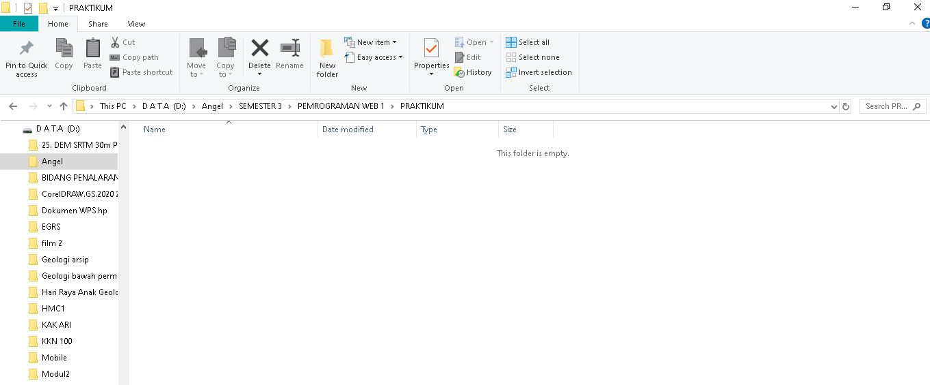

1. Buka folder *project* tersebut pada code editor *VS Code* dan buat folder “Pertemuan1”.

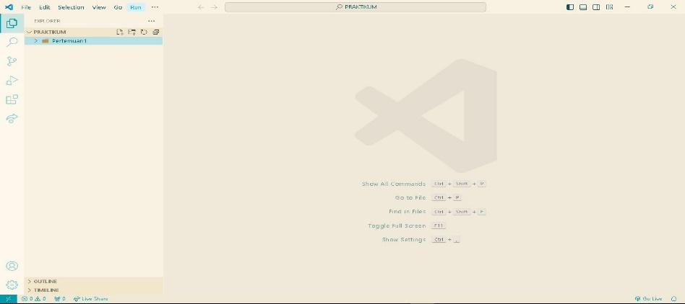

1. Buat *file* “index.html” pada folder “Pertemuan1” dan masukkan kode struktur dasar *HTML 5.*

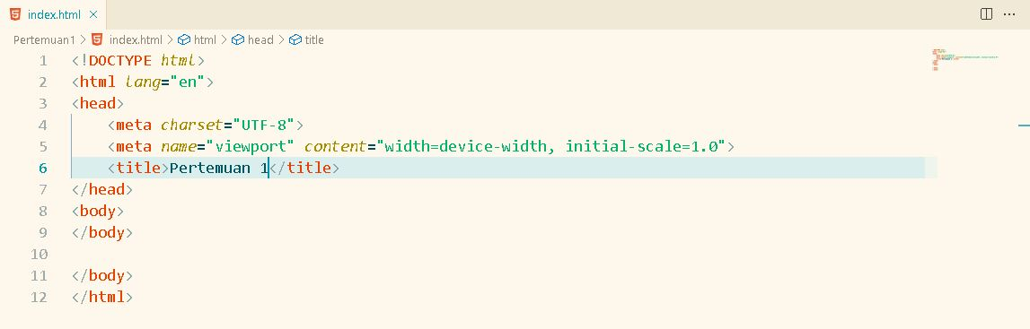

1. *Headings*

Dalam *tag body*, tambahkan kode *tag* “h” seperti berikut untuk membuat *heading* dengan berbagai ukuran.

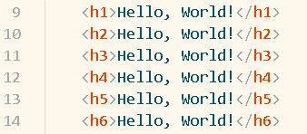

1. Paragraf

Dalam *tag body*, tambahkan kode *tag* “p” seperti berikut untuk membuat paragraph.

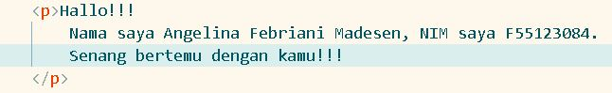

1. *Formating*

Dalam *tag body*, tambahkan *tag-tag* berikut ini untuk *formating* teks dan lihat hasilnya pada *browser*.

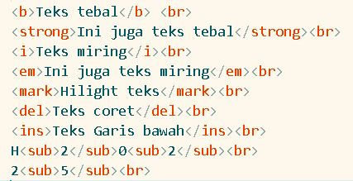

1. *Comment*

Dalam *tag body*, tambahkan *tag* seperti berikut untuk membuat komentar.

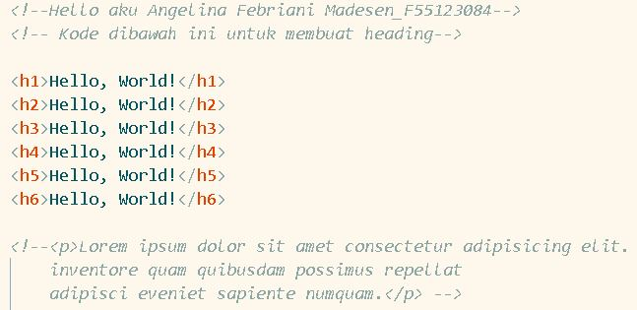

1. Hyperlink
2. Buat *file* pada folder “Pertemuan1” dengan nama “halaman2.html” dan isi dengan kode berikut.

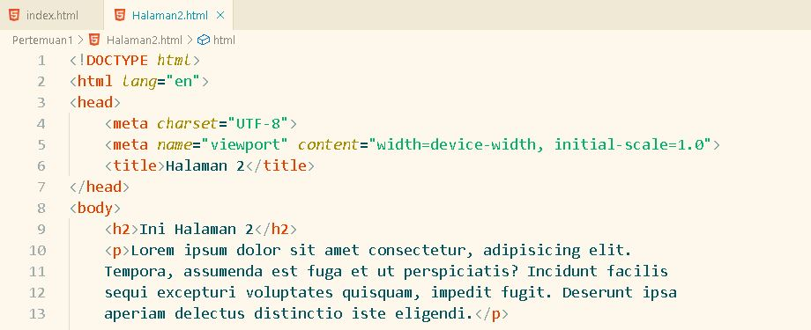

1. Kembali pada “index.html”, tambahkan *tag* “a” untuk membuat *hyperlink*.

**

1. Pada “index.html”, tambahkan kode berikut untuk membuat *link* ke halaman di internet.



1. Pada “halaman2.html” tambahkan kode seperti berikut untuk membuat *link* ke tiap *section.*

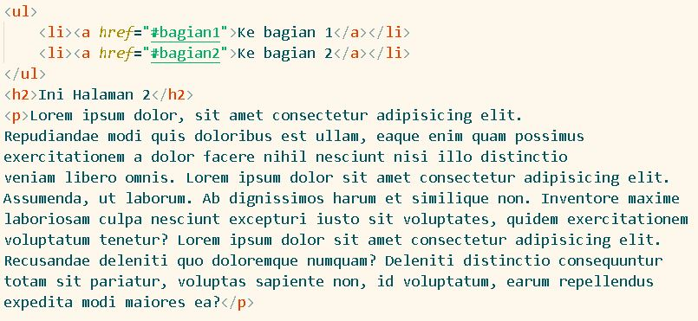

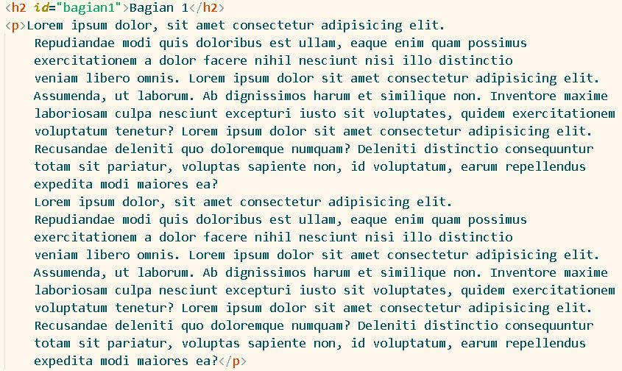

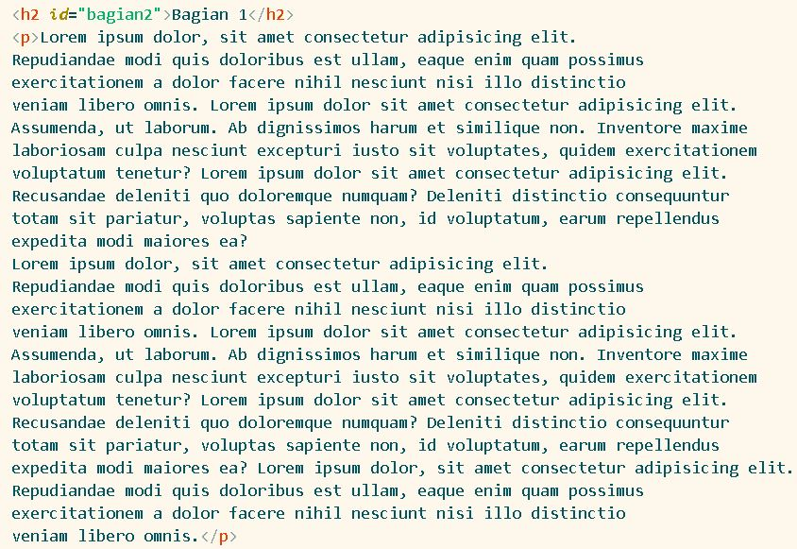

1. *Image*
2. Buat folder baru dalam folder “Pertemuan1” dengan nama “img” dan masukkan satu atau lebih gambar di dalam folder “img” tersebut.

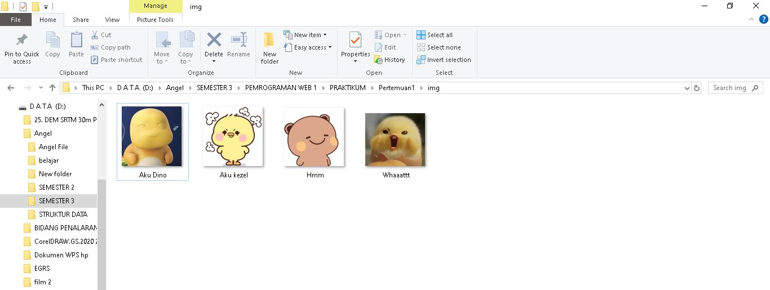

1. Kembali ke *Code Editor*, tambahkan kode berikut untuk membuat gambar.



**BAB IV  
HASIL DAN PEMBAHASAN**

1. **Hasil Dan Pembahasan**
2. *Basic Tag Part 1*
3. Struktur dasar *HTML*

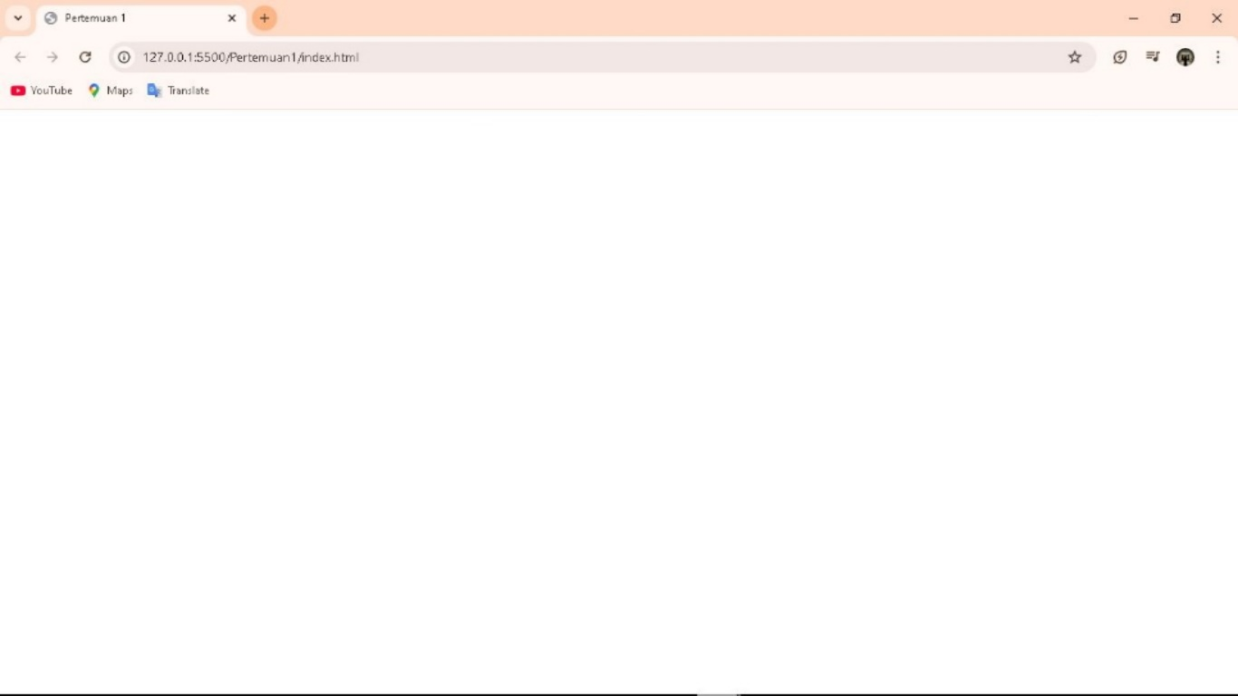 Gambar diatas merupakan hasil dari implementasi struktur dasar *html,* yang dimana memebuat halaman *website* “Pertemuan1” menggunakan *code editor Visual studio code*, kemudian membuat *file* “index.html” pada *folder* “Pertemuan1” dan masukkan kode struktur dasar *HTML 5.*

1. *Headings*

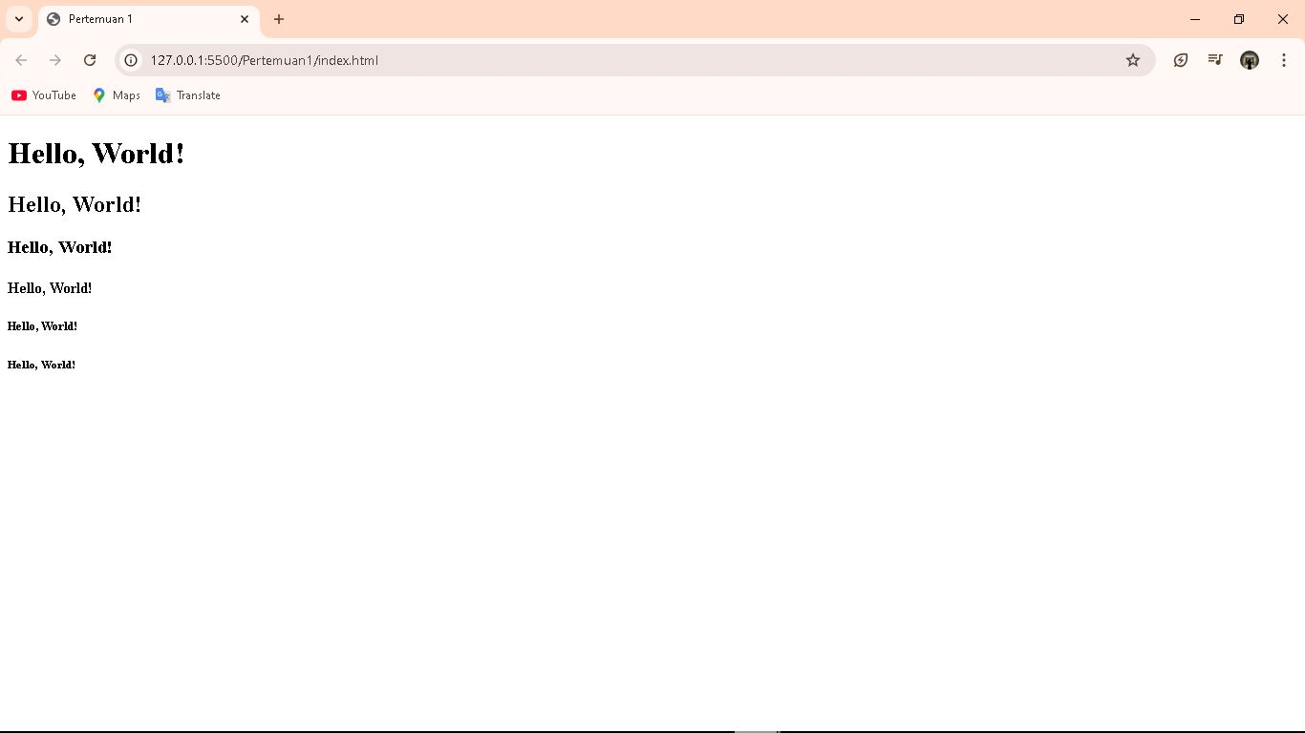

Gambar diatas merupakan hasil dari implementasi atribut *tag heading* dengan enam tingkat yakni “<h1>” sampai pada “<h6>”. “<h1>” memiliki teks yang paling besar sehingga heading ini digunakan untuk judul utamanya di gambar tersebut berjudul “Hello, World!”. Sedangkan pada “<h6>” memiliki teks yang paling kecil.

1. Paragraf

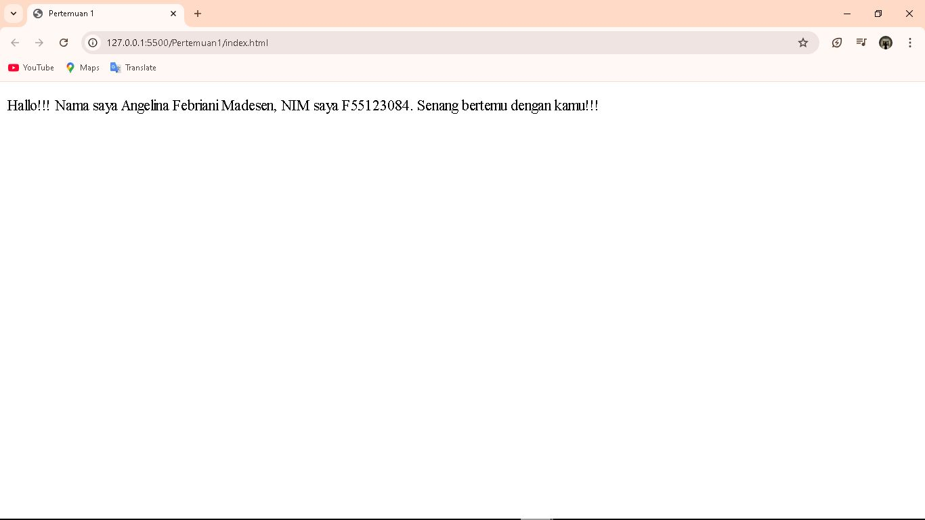

Gambar diatas merupakan hasil dari implementasi atribut “paragraf” yang dimana menggunakan *tag* “<P>” yang dimana merupakan *block element* dan membuat baris baru untuk di isikan sebuah kalimat yang memiliki ide pokok kalimat. Pada gambar saya mengimput kalimat “Hello!!! Nama saya Angelina Febriani Madesen, NIM saya F55123084. Sedanag bertemu dengan kamu!!!”

1. *Formating*

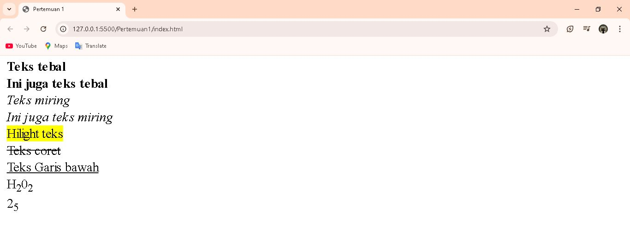

Gambar diatas merupakan hasil dari implementasi atribut *formating.* Disini saya mengimplementasikan penggunaan atribut seperti *tag* fisik seperti menggunakan “<b>” dan <strong>” untuk teks tebal, “<i>” dan “<em>” untuk teks miring, “<u>” dan “<ins>” untuk teks bergaris bawah, “<mark>” untuk *highlight* kalimat atau kata dan “<sub>” untuk pangkat atas dan bawah.

1. *Comment*

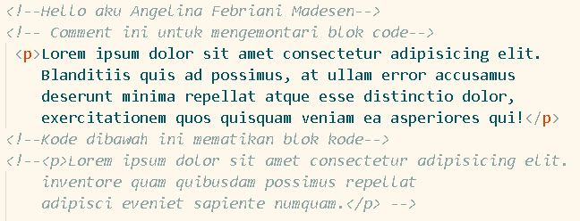

Gambar diatas merupakan hasil dari implementasi atribut *comment* yang dimana merupakan *tag* yang dapat menyisipkan sebuat komentar di dalam kode sumber html. Ini digunakan untuk menandai sebuat kode

1. *Hyperlink*
2. *Link*

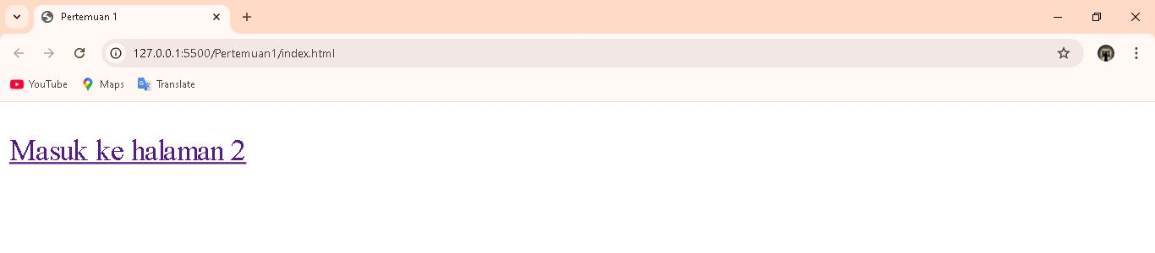

Gambar diatas merupakan hasi dari implementasi atribut *html* *hyperlink* yang dimana menggunakan tag “<a>” yang memiliki atribut “href” di dalamnya yang dapat di isi dengan alamat “URL”. Disini saya menamakan linknya dengan “Masuk ke halaman 2” yang dimana ketika di *klik* nanti akan masuk ke pada halaman ke 2 di dalam *website* tersebut.

1. Halaman 2

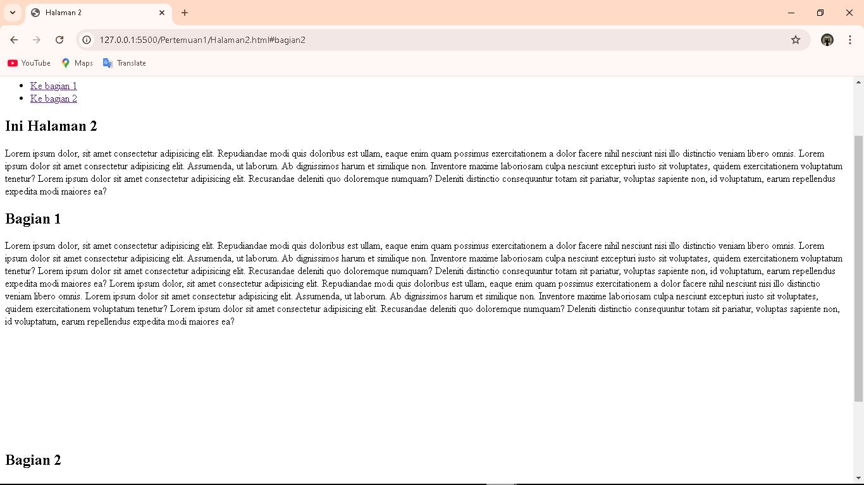

Gambar diatas merupakan hasil lanjutan dari implementasi hyperlink yang menuju ke “halaman 2”. Dan gambar di atas merupakan hasil dari ketika kita *klik* “halaman ke 2” yang saat ini dapat menampilkan halaman ke dua yang dimana terdapat judul atau keterangan sebuah halaman *web* serta saya menaruh paragraf dibawahnya.

1. *Link* ke *Google*

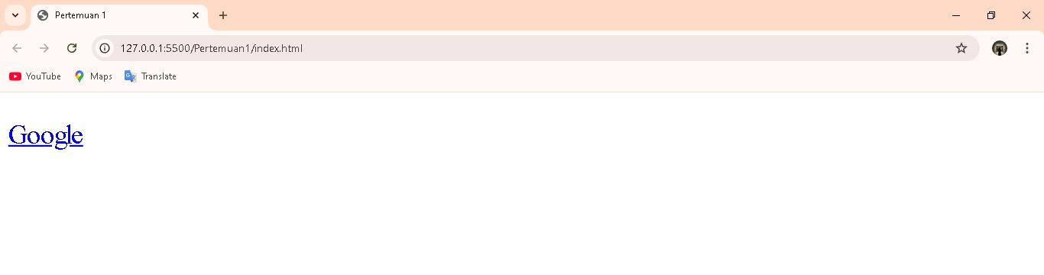

Gambar di atas merupakan hasil dari implementasi atribut *hyperlink* yang dimana dengan menggunakan kode “<a href=<https://www.google.com/> target=”_blank”>Google”</a>. Dan ketika di *klik* tombol “Google” tersebut maka *user* akan masuk pada halaman *google.*

1. *Link* ke *section*

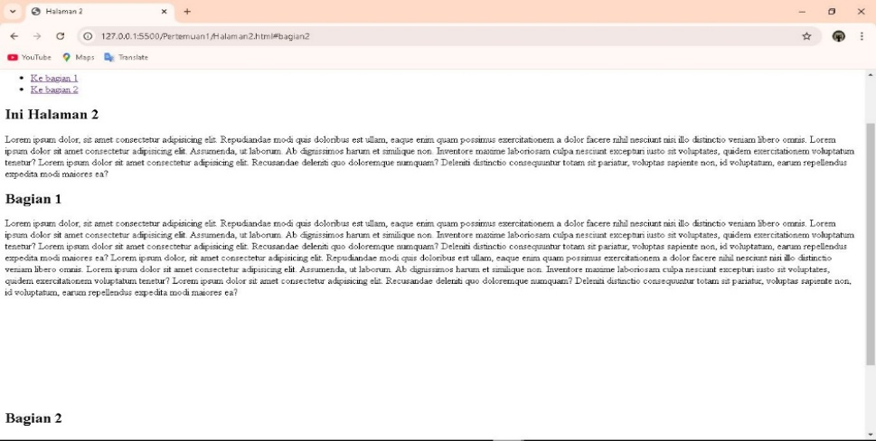

Gambar di atas merupakan hasil dari implementasi atribut *hyperlink* yakni *link* ke *section*. Pada programnnya saya mengimput 2 *section* yakni “Bagian 1” dan “Bagian 2” yang dimana ketika di *klik* tombol setiap bagiannya akan mengantarkan kita pada *section* bagian 1 ataupun pada bagian ke 2. Di sini saya menaruh jugul besar dan paragraf di setiap bagian *sectionn*.

1. *Image*

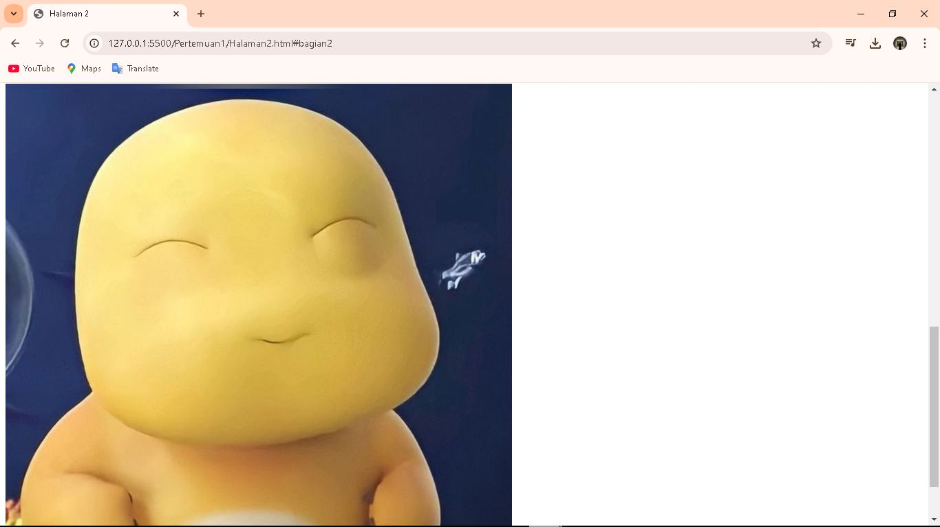

Gambar diatas merupakan hasil dari implementasi atribut html yakni *Image*. Sebelum masuk kedalam penggunaan kode saya menaruh gambar terlebih dahulu di dalam folder. Kemudian masuk pada halaman program dan menggunakan kode “<img src=”img/Aku-Dino.jpg” alt=”Hai Aku Dino Kuning”>”. Dengan menggunakan kode tersebut akan menampilkan gambar yang kita simpan didalam folder tersebut dan akan tampil di dalam *browser*.

**BAB V  
PENUTUP**

1. **Kesimpulan  
   5.1.1** *Basic tag part 1*

*HTML* (*HyperText Markup Language*) adalah bahasa markup standar yang digunakan untuk membuat halaman *web*. Dalam pengembangan *web*, *HTML* berperan sebagai kerangka dasar yang mendefinisikan struktur dan konten sebuah halaman. Setiap halaman *HTML* terdiri dari elemen-elemen seperti *heading*, paragraf, tautan (*link*), gambar, dan banyak lagi, yang ditandai dengan tag khusus. Di dalam html memiliki berbagai atribut seperti *Heading*, Paragraf, *Formating*, *Comment*, *Hyperlink*, dan juga *Image.*